N° du moule:
Désignation pièce :
Descriptif outillage pour Boy 25 et Boy 50
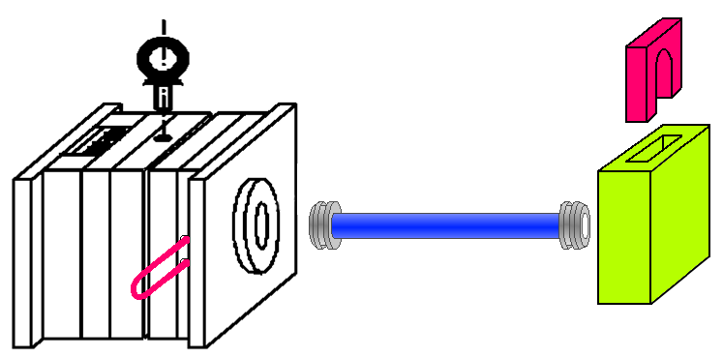
Tige filetée
Fourchette
Attelage
Noix d’accouplement
Fourchette
Ejection
Attelé (vérin pneumatique) | Non attelé |  |  | Mécanique | Pneumatique
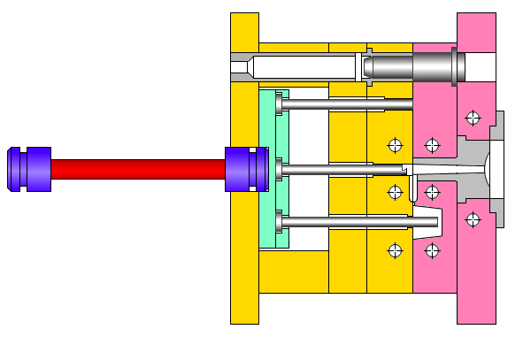  Longueur utile |  | Ø tige filetée |  |  |  |  | mm
 |  | Longueur utile tige filetée |  |  |  |  | mm
 |  | Longueur tige filetée |  |  |  |  | mm

Calcul de la tige filetée
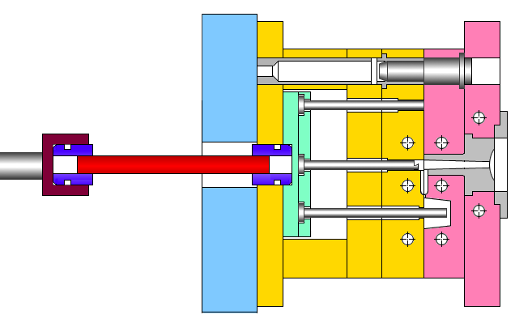
Longueur entre noix
Longueur utile
Longueur tige filetée
Ø x 1 ,5
Ø x 1 ,5
Ce que nous pouvons connaitre :
La dimension de la noix d’accouplement coté moule : |  | Ø = |  | mm
 |  | Hauteur = |  | mm
La dimension de la noix d’accouplement coté attelage : |  | Ø = |  | mm
 |  | Hauteur = |  | mm
La longueur utile : |  | L = |  | mm
Ce que nous pouvons déterminer :
La longueur entre noix :

Longueur entre noix = longueur utile - hauteur noix moule - hauteur noix attelage

 | L = |  |  | mm
La longueur de la tige filetée :

Longueur tige filetée= longueur entre noix + 1,5 x Ø + 1,5 x Ø

 | L = |  |  | mm

